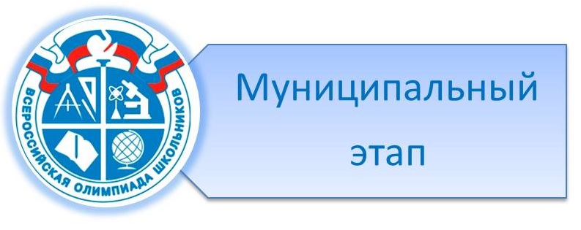

Поздравляем победителей и призеров муниципального этапа всероссийской олимпиады школьников по:

ГЕОГРАФИИ  
Кривову Диану- победителя  
Бочарникова Тимофея - призера  
Кочурина Захара- призера  
Каблучко Викторию- призера  
Михайлову Варвару- призера  
Учитель: Карталова Оксана Григорьевна

ИСКУССТВУ  
Кривову Диану- победителя  
Супрунову Софию - призера  
Учитель: Шатохина Кристина Николаевна

АСТРОНОМИИ  
Галушкина Владислава- призера  
Учитель: Анышева Лариса Васильевна